V 4 – Daniell-Element
Ziel dieses Versuches ist, den Elektronenübergang bei Redoxreaktion zu verdeutlichen. Die SuS sollten die Metalle Zink und Kupfer sowie deren Eigenschaften, wie zum Beispiel die Farbe der Salzlösungen, bereits kennen gelernt haben.

.
Gefahrenstoffe
Kupfersulfat |  |  | H: 332-302-314 |  |  | P: 280-​301+330+331
Zinksulfat |  |  | H: 332-312-302-412 |  |  | P: 273-​302+352

Materialien: 2 250 ml Bechergläser, kleiner Gleichstromelektromotor, Zinkblech, Kupferblech, 2 Kabel, Filterpapierstreifen
Chemikalien: 1 M Kupfersulfat-Lösung, 1 M Zinksulfat-Lösung, konz. Kaliumnitrat-Lösung
Durchführung: Der Filterpapierstreifen wird in konz. Kaliumnitrat-Lösung gelegt. Ein Becherglas wird mit Kupfersulfat-Lösung und das andere mit Zinksulfat-Lösung bis zur Hälfte gefüllt. Anschließend werden das Zinkblech und das Kupferblech mit Hilfe der Kabel mit dem Elektromotor verbunden und in die entsprechende Salzlösung gestellt. Der Filterpapierstreifen wird aus der Lösung genommen und als leitende Verbindung zwischen den zwei Bechergläsern eingesetzt. Hierfür positioniert man ihn so, dass jeweils ein Ende in eine der beiden Salzlösungen taucht.
Beobachtung: Beim Verbinden der beiden Bechergläser durch die Salzbrücke fängt das Rädchen an, sich zu drehen.
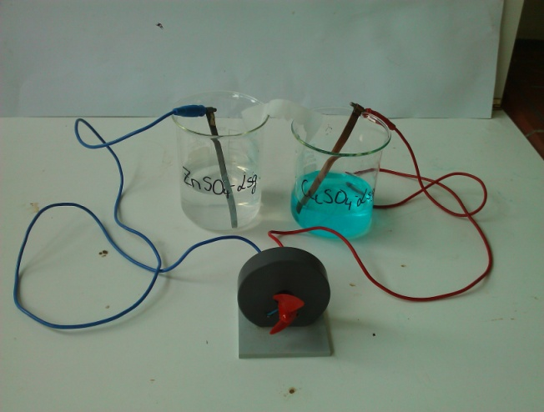
Abb. 4 - Daniell-Element
Deutung: Es findet eine Redoxreaktion statt. Die Zinkelektrode dient als Reduktionsmittel und wird oxidiert. Die Kupfersulfat-Lösung dient als Oxidationsmittel, wobei die Kupfer-Ionen reduziert werden.
Literatur: Karl Häusler, Heribert Rampf, Roland Reichelt, Experimente für den Che mieunterricht, 2. Auflage, 1995, S. 183
Dieses Experiment kann mit anderen Halbzellen durchgeführt werden, um eine Verallgemeinerung dieses Versuchs zu stützen.

